MEMEL

du 2 janvier au 22 avril 1922 : Deuxième série 1922 avec une réimpression en Octobre
Timbres de France de 1900-21 surchargés MEMEL en lettres penchées

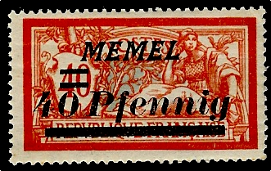  YT 53 – 40 Pf sur 40c rouge et bleu |  | 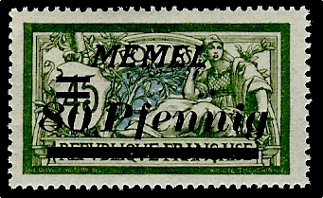  YT 56 – 80 Pf sur 45c vert et bleu |  | 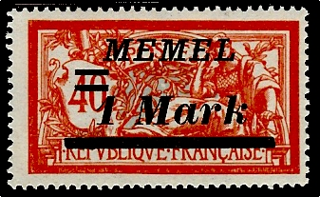  YT57 – 1 M s 40c rouge et bleu

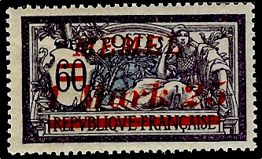  YT 58 – 1 M 25 s 60 violet et bleu |  | 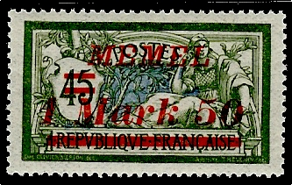  YT 59 – 1 M 50 sur 45c vert et bleu |  | 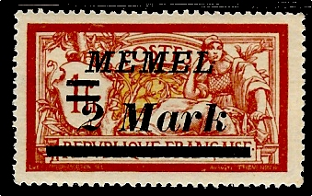  YT 60 – 2 M sur 1f lie-de-vin et olive

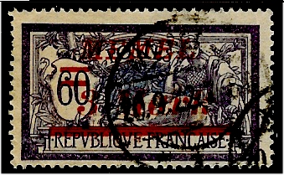  YT 61 - 3 M s 60 c violet et bleu |  | 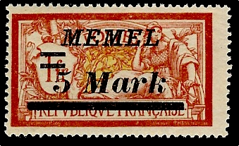  YT 62 – 5 M s 1f lie-de-vin et olive |  | 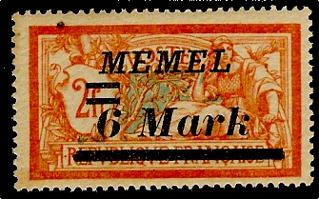  YT 63 – 6 M s 2f rouge-orangé et vert-bleu

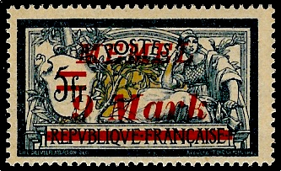
YT 64 – 9 M s 5f bleu et chamois

